**МИНИСТЕРСТВО ЗДРАВООХРАНЕНИЯ РЕСПУБЛИКИ БЕЛАРУСЬ**

**Учреждение образования**

**«ВИТЕБСКИЙ ГОСУДАРСТВЕННЫЙ МЕДИЦИНСКИЙ УНИВЕРСИТЕТ»**

КАФЕДРА ПРОМЫШЛЕННОЙ ТЕХНОЛОГИИ ЛЕКАРСТВЕННЫХ СРЕДСТВ С КУРСОМ ФПК И ПК

Кафедра Промышленной технологии лекарственных средств с курсом ФПК и ПК

**МЕТОДИЧЕСКИЕ УКАЗАНИЯ ПО ОРГАНИЗАЦИИ САМОСТОЯТЕЛЬНОЙ РАБОТЫ СТУДЕНТОВ**

по дисциплине промышленная технология лекарственных средств

специальности фармация

ТЕМА: **Питатели: рамочные, мешалочные, вакуумные, вибрационные. Таблеточные машины двойного прессования.**

Витебск – 2019

**1. Содержание и цели выполнения работы.**

**Цель:** студент в ходе самостоятельной работы должен освоить теоретический материал по отдельным вопросам устройства таблеточных машин двойного прессования, принцип их работы, а также конструкцию питателей роторных таблеточных машин.

**Основными задачами** в реализации самостоятельной работы студента является: систематизация и закрепление полученных теоретических знаний и практических умений студента; формирование умений использовать нормативные правовые акты, справочную документацию, а именно Государственную фармакопею Республики Беларусь для решения профессиональных задач.

**2. Исходная информация.**

|  |  |  |  |
| --- | --- | --- | --- |
| **Лекция, практическое (лабораторное, клиническое) занятие** | **Тема, вопросы** | **К-во часов** | **Форма контроля** |
| лекция | Питатели: рамочные, мешалочные, вакуумные, вибрационные. Таблеточные машины двойного прессования. | 0,67 часа | Вопрос на зачете |

**Таблеточные машины двойного прессования.**

Нанесение оболочек прессованием («сухие» покрытия) осуществляют с помощью таблеточных машин типа «Драйкота» английской фирмы «Манести» или РТМ-24 Д. Машина представляет собой сдвоенный агрегат, состоящий из двух роторов (рис. 1).

На первом роторе обычным способом прессуются таблетки - ядра двояковыпуклой формы, передающиеся с помощью специального транспортирующего устройства на второй ротор, где наносится покрытие. Схема нанесения покрытия прессованием такова. Сначала происходит заполнение гнезда матрицы порцией гранулята, необходимого для образования нижней части (половины) покрытия, затем на гранулят по специальным направлениям с первого ротора подается таблетка-ядро, на которую наносится покрытие. После фиксации таблетки точно по центру гнезда матрицы нижний пуансон несколько опускается, после чего отпускается верхний пуансон, слегка впрессовывающий таблетку-ядро в находящуюся под ней порцию гранулята, или создает над таблеткой пространство для заполнения второй порции гранулята. После подачи этой порции происходит окончательное формирование покрытия путем прессования (одновременно верхним и нижним пуансоном). На заключительной стадии осуществляется выталкивание таблетки, покрытой оболочкой.

Производительность машины 10500 таблеток в час. К недостаткам этого метода следует отнести:

* значительный расход материала для покрытия;
* увеличение массы и размера таблеток;
* неравномерность оболочки по толщине;
* трудность переработки брака;
* нарушение центровки ядра;
* значительная пористость покрытий.

Главным преимуществом данного метода покрытия является исключение использования в технологии растворителей. Поэтому прессованные покрытия рациональны для таблеток, содержащих гигроскопичные и чувствительных к воздействию влаги вещества (антибиотики).

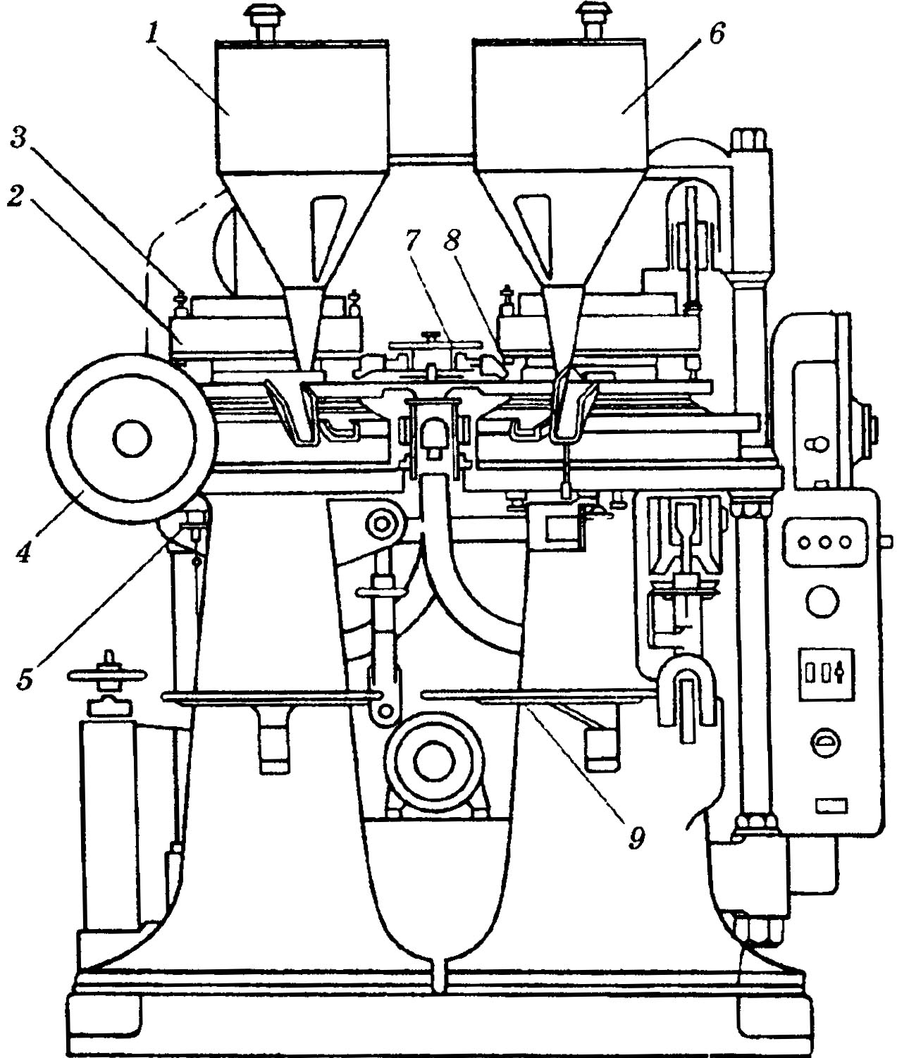

Рисунок 1 - Таблеточная машина «Драйкота»:

1 - бункер с гранулятом; 2 - ротор; 3 - пуансон; 4 - ролик; 5 - регулировочный винт; 6 - бункер с массой для оболочки; 7,8 - передатчики; 9 - емкость для готовых таблеток

С целью пролонгации эффекта действующего вещества его вводят в состав, как ядра, так и покрытия. Покрытие быстро распадается в желудке (начальная доза), а ядро (таблетка) распадается постепенно, поддерживая определенную постоянную концентрацию вещества в организме. Этот метод позволяет преодолеть несовместимость находящихся в одной таблетке различных веществ, вводя их в состав оболочки и ядра.

**Классификация питателей роторных таблеточных машин.**

От питателя зависят показатели работы роторных таблеточных машин, т.е. ее производительность и точность дозирования. В таблеточных машинах используется объемный метод дозирования. Загрузочное устройство РТМ состоит из загрузочной воронки-бункера и питателя-дозатора, укрепленных неподвижно на станине машины. Бункер обеспечивает непрерывность потока таблеточной массы. Для равномерной подачи плохо сыпучих материалов из бункера в питатель первые могут быть снабжены мешалками, шнеками, ворошителями. Питатель-дозатор предназначен для формирования направления и дозированной подачи таблеточной массы в зону прессования. Конструкция питателя должна обеспечивать работу РТМ с высокой производительностью, точность и стабильность массы таблеток, таблетирование материалов с различными свойствами и характеристиками, заполнение матричных отверстий от минимальных до максимальных диаметров, соответствующих размерам таблеток согласно требованиям фармакопеи.

Питатели по принципу воздействия на поток таблеточной массы подразделяются на четыре класса.

**1 класс –** рамочные питатели. Перемещение сыпучего материала от бункера в зону питания происходит за счет сцепления его с вращающимся ротором. Перегородки в рамке питателя направляют сыпучий материал к центру матриц. Точность дозирования минимальная. Применяются при таблетировании материалов хорошей сыпучести. В настоящее время создана конструкция рамочного питателя с вибрационной сеткой. Величина сетки выбирается в зависимости от формы и размера гранул, сыпучести таблеточной массы. Изменяя амплитуду и частоту колебаний вибросетки, можно добиться высокой точности массы таблетки на всех режимах работы РТМ при сохранении всех положительных эксплуатационных характеристик рамочного питателя.

**2 класс –** лопастные питатели. Поток материала подвержен воздействию вращающихся лопастей. Они обеспечивают постоянную подвижность материала и принудительную подачу его в матрицу. Точность дозирования выше, чем в питателях 1 класса. Лопастные дозирующие устройства, к которым относятся 2- и 3- камерные питатели, несмотря на преимущества, имеют большую металлоемкость, оснащены индивидуальным приводом, что ведет к повышенному расходу энергозатрат, недостаточно удобны в эксплуатации при смене лекарственных средств.

**3 класс –** комбинированные питатели.Конструктивно представляют комбинацию из лопастного и рамочного питателей. Это позволяет даже при малых размерах ротора создать большую зону питания. Применение комбинированных питателей позволяет повысить производительность и универсальность малых моделей РТМ при удовлетворительной точности дозирования. Комбинированный питатель применим в машине типа РТМ-12.

**4 класс –** вибрационные питатели. На поток материала воздействует вибрация с частотой 12000-15000 колебаний в минуту для виброприводов пневматического и механического типов; при ультразвуковых приводах частота достигает 15000-18000 колебаний в секунду. Вибрационный питатель может иметь производительность на 30-200% более высокую, чем обычный рамочный питатель, так как при большой частоте вибрации резко снижаются коэффициенты внутреннего трения в сыпучем материале и внешнего трения о стенки матричного стола и матрицы. В качестве вибропривода могут также использоваться пневматические и механические вибраторы. К недостаткам вибропитателей следует отнести возможность расслоения гранулята по фракциям, что может дать повышенную погрешность в массе таблеток.

Вакуумные питатели – дозаторы являются наиболее распространенными, так как не только подают таблеточную массу, но и уплотняют, удаляя из нее воздух.

**3. Последовательность выполнения.**

Студент прорабатывает самостоятельно вопросы процесса устройства таблеточных машин двойного прессования, принцип их работы, а также конструкцию питателей роторных таблеточных машин. Для контроля за освоением материала студент отвечает на вопрос на зачете. Контроль по теме проводится в соответствии с графиком кафедры.

**4. Критерии оценки выполненной работы.**

При ответе на тестовые вопросы студенту выставляется оценка в зависимости от процента правильных ответов.

Критерии оценки:

– 0 - 3 балла – неудовлетворительная оценка;

– 4 – 5 баллов – удовлетворительная оценка;

– 6 – 7 баллов – хорошо;

– 9 – 10 баллов - отлично.

**5. Литература для самоподготовки.**

**Основная**

1. Ищенко, В.И. Промышленная технология лекарственных средств /В.И. Ищенко. – Витебск: ВГМУ, 2003. - 567с.
2. Хишова, О.М. Руководство для выполнения курсовых работ по промышленной технологии лекарственных средств: Рекомендовано учебно-методическим объединением по высшему медицинскому, фармацевтическому образованию Республики Беларусь в качестве пособия для студентов учреждений высшего образования, обучающихся по специальности 1 – 79 01 08 «Фармация» /О.М. Хишова – Витебск: ВГМУ, 2016. – 128с.

**Дополнительная**

1. Государственная фармакопея Республики Беларусь. (ГФ РБ II): Разработана на основе Европейской фармакопеи. В 2 т. Т.1 Общие методы контроля лекарственных средств/М-во здравоохранения Республики Беларусь, УП «Центр экспертиз и испытаний в здравоохранении»: под общ. Ред. А.А. Шерякова. - Молодечно: Тип. «Победа», 2012. – 1220 с.
2. Государственная фармакопея Республики Беларусь. (ГФ. РБ II): Разработана на основе Европейской фармакопеи. В 2 т. Т. 2: Контроль качества субстанций для фармацевтического использования и лекарственного растительного сырья / М-во здравоохранения Респ. Беларусь, Центр экспертиз и испытаний в здравоохранении; под общ. ред. С.И. Марченко. – Молодечно: Типография «Победа», 2016. –1368с.

Разработано:

Зав. кафедрой промышленной

технологии лекарственных средств

с курсом ФПК и ПК, профессор О.М. Хишова